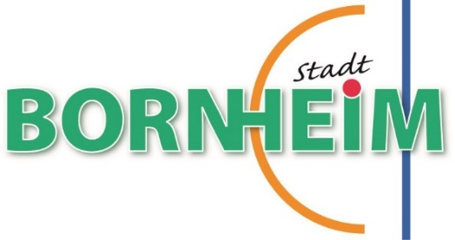

**Antrag auf Aufnahme**

**in das Verzeichnis der als förderwürdig anerkannten Vereine der Stadt Bornheim**

*Anträge sind zu richten an:*

sabine.huebel@stadt-bornheim.de

*oder postalisch an:*

Stadt Bornheim

Ehrenamtskoordinatorin Sabine Hübel

Rathausstraße 2

53332 Bornheim

**1. Angaben zum Verein, Organisation, Initiative, Verband oder Einrichtung**

**(nachfolgend Verein genannt)**

**Name des Vereins:** Klicken oder tippen Sie hier, um Text einzugeben.

**Sitz des Vereins**

**Straße, Hausnummer:** Klicken oder tippen Sie hier, um Text einzugeben.

**Postleitzahl, Ort:** Klicken oder tippen Sie hier, um Text einzugeben.

**Telefonnummer:** Klicken oder tippen Sie hier, um Text einzugeben.

**E-Mail:**  Klicken oder tippen Sie hier, um Text einzugeben.

**Gründungsdatum d. Vereins:** Klicken oder tippen Sie hier, um Text einzugeben.

**2. Angaben zum Antragsteller/zur Antragstellerin**

**Nachname, Vorname:** Klicken oder tippen Sie hier, um Text einzugeben.

**Funktion (z.B. Vorsitzende/r):** Klicken oder tippen Sie hier, um Text einzugeben.

**Anschrift**

**Straße, Hausnummer:**  Klicken oder tippen Sie hier, um Text einzugeben.

**Postleitzahl, Ort:** Klicken oder tippen Sie hier, um Text einzugeben.

**Telefonnummer:** Klicken oder tippen Sie hier, um Text einzugeben.

**E-Mail:**  Klicken oder tippen Sie hier, um Text einzugeben.

**3. Zielsetzung und Tätigkeiten des Vereins**

**Zielsetzung des Vereins:**

Klicken oder tippen Sie hier, um Text einzugeben.

**Beschreiben Sie bitte ausführlich Art, Umfang und Schwerpunkt der Tätigkeiten des Vereins:**

Klicken oder tippen Sie hier, um Text einzugeben.

Hinweis:

Zur Ergänzung gegebenenfalls ein separates Blatt anhängen. Das Beifügen von Materialen, aus denen das Engagement anschaulich wird (z.B. Zeitungsartikel, Fotos oder persönliche Äußerungen Dritter, etc.), ist möglich.

Vereine fügen bitte zusätzlich die Vereinssatzung und ggf. die Anerkennung der Gemeinnützigkeit bei.

**4. Datenschutzhinweis**

Den Datenschutzhinweis finden Sie unter [www.bornheim.de/datenschutz](http://www.bornheim.de/datenschutz)

**5. Erklärung**

Ich bin autorisiert, den Antrag im Namen des oben genannten Vereins einzureichen.

Ich bestätige, dass alle Angaben in diesem Antrag korrekt sind.

Mit der Richtlinie der Stadt Bornheim zur Aufnahme in das Verzeichnis der als förderwürdig anerkannten

Vereine erkläre ich mich einverstanden.

Ich bestätige, dass ich die Datenschutzerklärung zur Kenntnis genommen habe, ihr zustimme und mit der

Verarbeitung meiner personenbezogenen Daten einverstanden bin.

Ich versende das Antragsformular per E-Mail an [sabine.huebel@stadt-bornheim.de](mailto:sabine.huebel@stadt-bornheim.de) und akzeptiere, dass

mein Antrag auch ohne Unterschrift gültig ist.

**Ort, Datum:** Klicken oder tippen Sie hier, um Text einzugeben.

**Vor- und Nachname:** Klicken oder tippen Sie hier, um Text einzugeben.